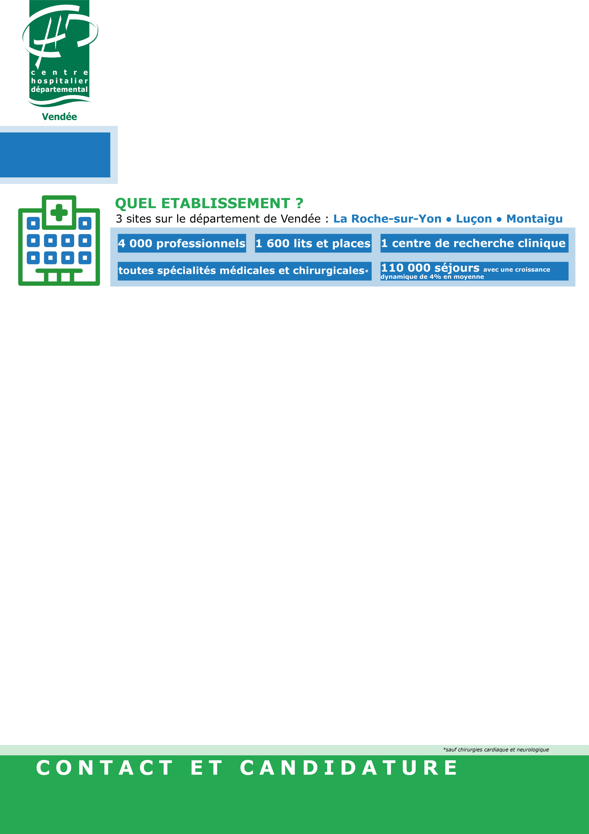

**Le CHD Vendée recherche deux**

**PHARMACIENS - assistant spécialiste**

Le CHD-Vendée (Hôpital multisite d’environ 1600 lits et places), recrute  
**un pharmacien assistant spécialiste temps plein** secteur stérilisation dès que possible

l’EQUIPE

L’équipe sera composée de :

* 5 pharmaciens dans le secteur médicament
* 3 pharmaciens dans le secteur Dispositifs Médicaux
* 3 pharmaciens en stérilisation
* 4 pharmaciens au niveau de l’unité de production des chimiothérapies
* 2 radio-pharmaciens en médecine nucléaire

LES missions

Nous recherchons un pharmacien assistant qui sera affecté **au sein du secteur stérilisation**: l’unité produit annuellement 5,6 millions d’Unités d’œuvre par an et est certifiée NF EN ISO 9001 et 13485 depuis 20 ans.

Les missions spécifiques à l’unité seront les suivantes :

* Participer aux activités de routine de l’unité ;
* Participer à la mise à jour du logiciel (Optim Stérilisation) ;
* Participer aux actions de formation et d’encadrement du personnel (18 agents de stérilisations et 4 Gestionnaires de Production) et de l’interne en pharmacie ;
* Participer à la politique d’amélioration continue de la qualité au sein de l’unité, dans le cadre de la certification (Logiciel Ennov, audit, suivi d’indicateurs).

Par ailleurs, des missions collectives pour le service seront demandées :

* Présences selon un planning déterminé sur un autre site du CHD Vendée 1 jour par semaine maximum (site de Montaigu ou de Luçon distants d’environ 30 km de La Roche sur Yon) avec validation et contrôle des dispensations de la journée y compris en rétrocession, gestion des appels de services ;
* Validation des ordonnances informatisées de différentes disciplines médicales selon un planning déterminé ;
* Participation aux réunions pharmaciens ;
* Participation aux astreintes de la pharmacie.

Qualification et diplôme :

* DES de pharmacie hospitalière

Le poste est à pourvoir dès que possible.

**Les candidatures (CV et lettre de motivation) sont à adresser par mail avant le 12/09/2020**

**- Dr POIRIER Yannick - Chef de service - Pharmacie :** [**yannick.poirier@chd-vendee.fr**](mailto:recrutement@chd-vendee.fr)

**- Direction des Affaires Médicales -** [**dam@chd-vendee.fr**](mailto:recrutement@chd-vendee.fr)

